Sindromul Aarskog – Fișă pentru Examen
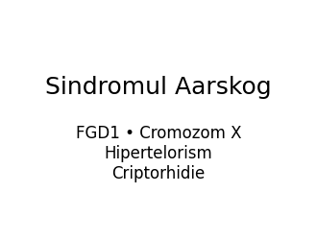

Semne și simptome importante
- Frunte lată
- Hipertelorism ocular
- Ptoză palpebrală
- Implantarea părului în mijlocul frunții
- Nas scurt
- Nări orientate anterior
- Urechi proeminente și slab dezvoltate
- Gură largă
- Bărbie mică
- Degete scurte
- Hipermobilitate articulară
- Erupție dentară întârziată
- Lipsa unor dinți
- Criptorhidie (testicule necoborâte)
- Hernie ombilicală
- Hernie inghinală/genitală

Întrebări frecvente la examen
Î: Ce este Sindromul Aarskog?
R: O boală genetică legată de cromozomul X, caracterizată prin anomalii faciale, scheletice și genitale.
Î: Ce genă este afectată?
R: FGD1.
Î: Pe ce cromozom este localizată gena?
R: Pe cromozomul X.
Î: Cine este afectat cel mai frecvent?
R: Băieții.
Î: Care este semnul facial caracteristic?
R: Hipertelorismul ocular.
Î: Ce modificare oculară apare frecvent?
R: Ptoza palpebrală.
Î: Ce anomalie genitală este frecventă?
R: Criptorhidia.
Î: Cum sunt degetele?
R: Scurte și foarte flexibile.
Î: Care este principalul diagnostic diferențial?
R: Sindromul Noonan.
Î: Cum este prognosticul?
R: Favorabil.

